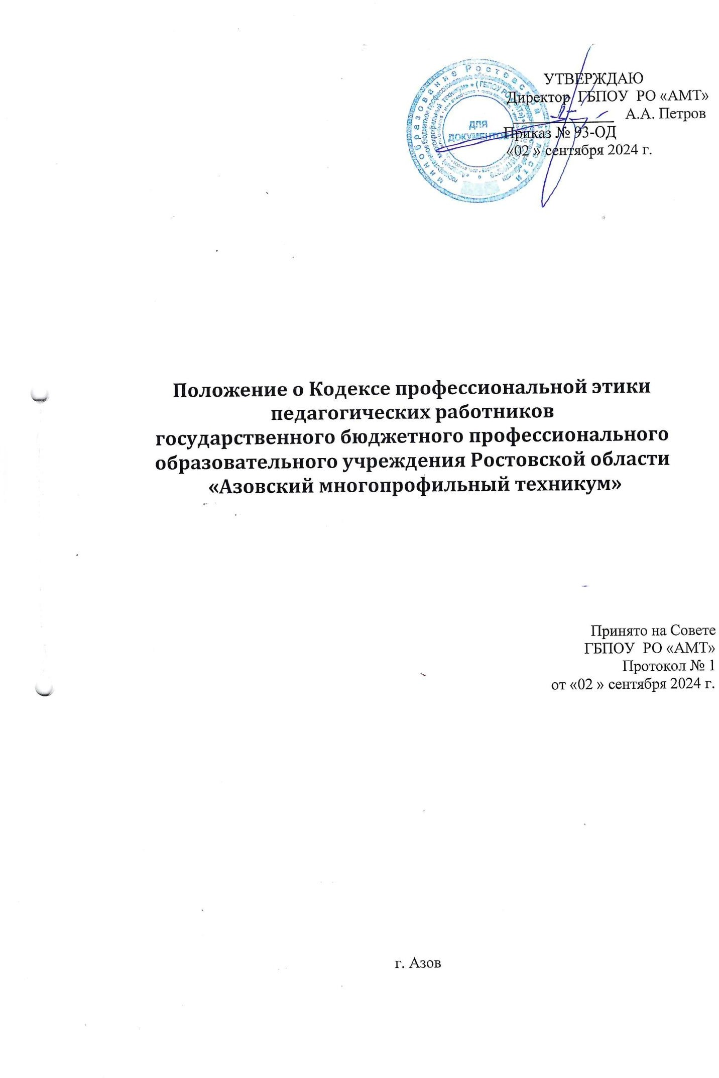

Подписан: Петров Андрей Александрович
DN: C=RU, S=Ростовская область, L=Азов, T=Директор, O="ГОСУДАРСТВЕННОЕ БЮДЖЕТНОЕ ПРОФЕССИОНАЛЬНОЕ ОБРАЗОВАТЕЛЬНОЕ УЧРЕЖДЕНИЕ РОСТОВСКОЙ ОБЛАСТИ "" АЗОВСКИЙ МНОГОПРОФИЛЬНЫЙ ТЕХНИКУМ""", СНИЛС=15358433474, ИНН=614004041819,
E=pu452009@yandex.ru, G=Андрей Александрович, SN=Петров, CN=Петров Андрей Александрович

- Общие положения
  - Настоящее Положение разработано в соответствии с Конституцией Российской Федерации, Трудовым кодексом Российской Федерации, Федеральным законом от 29 декабря 2012 г. № 273-ФЗ "Об образовании в Российской Федерации" (ч. 4 ст. 47, с учетом норм ст. 48) и Федеральным законом от 29 декабря 2010 г. № 436-ФЗ "О защите детей от информации, причиняющей вред их здоровью и развитию" с учетом рекомендаций, изложенных в письме Министерства просвещения Российской Федерации.
  - Положение содержит нормы профессиональной этики педагогических работников, которыми рекомендуется руководствоваться при осуществлении профессиональной деятельности педагогическим работникам, независимо от занимаемой ими должности, а также нормы, обеспечивающие реализацию права педагогических работников на справедливое и объективное расследование нарушения норм профессиональной этики педагогических работников.
  - Нормы Положения направлены также на реализацию конституционных прав педагогического работника при осуществлении им педагогической и иной, связанной с ней деятельности: неприкосновенность частной жизни, личную и семейную тайну, защиту своей чести и доброго имени.
  - Настоящее Положение является локальным нормативным актом образовательной организации государственного бюджетного профессионального образовательного учреждения Ростовской области «Азовский многопрофильный техникум» и размещается на ее официальном сайте.

- Нормы профессиональной этики педагогических работников
  - Педагогический работник обязан соблюдать этические нормы, следовать требованиям профессиональной этики:
а) разрабатывать и реализовывать образовательные программы на высоком методическом уровне, обеспечивая соответствие их содержания последним достижениям науки;
б) неукоснительно соблюдать номы действующего законодательства;
в) применять адекватные образовательным задачам методики и технологии обучения,
обеспечивающие высокое качество образования и решение воспитательных задач, учитывая при этом возрастные и психофизиологические особенности обучающихся;
г) избегать конфликта интересов при оказании платных образовательных услуг;
д) уважать честь и достоинство обучающихся и других участников образовательных отношений;
е) исключать действия, связанные с влиянием каких-либо личных, имущественных (финансовых) и иных интересов, препятствующих добросовестному исполнению должностных обязанностей;
ж) проявлять доброжелательность, вежливость, тактичность и внимательность к обучающимся, их родителям (законным представителям) и коллегам;
з) проявлять терпимость и уважение к обычаям и традициям народов Российской Федерации и других государств, учитывать культурные и иные особенности различных социальных групп, способствовать межнациональному и межрелигиозному взаимодействию между обучающимися;
и) соблюдать при выполнении профессиональных обязанностей равенство прав и свобод человека и гражданина, независимо от пола, расы, национальности, языка, происхождения, имущественного и должностного положения, места жительства, отношения к религии, убеждений, принадлежности к общественным объединениям, а также других обстоятельств;
к) придерживаться внешнего вида, соответствующего задачам реализуемой образовательной программы;
л) воздерживаться от размещения в информационно-телекоммуникационной сети

"Интернет", в местах, доступных для детей, информации, причиняющий вред здоровью и (или) развитию детей;
м) избегать ситуаций, способных нанести вред чести, достоинству и деловой репутации педагогического работника и (или) организации, осуществляющей образовательную деятельность.
н) пользоваться правами и гарантиями, закрепленными в ст. 47 Федерального закона от 29 декабря 2012 г. № 273-ФЗ «Об образовании в Российской Федерации» не злоупотребляя правом, не нарушая права других лиц.
- Реализация права педагогических работников на справедливое и объективное
расследование нарушения норм профессиональной этики педагогических работников
  - Каждый педагогический работник организации обладает правом на проверку, справедливое и беспристрастное расследование фактов нарушения норм профессиональной этики.
  - Образовательная организация стремится обеспечить защиту чести, достоинства и деловой репутации педагогических работников, а также справедливое и объективное
расследование нарушения норм профессиональной этики педагогических работников.
  - Случаи нарушения норм профессиональной этики педагогических работников, установленных разделом II Примерного положения о нормах профессиональной этики
педагогических работников, рассматриваются комиссией по урегулированию споров между участниками образовательных отношений, созданной в соответствии с частью 2 статьи 45 Федерального закона от 29 декабря 2012 г. № 273-ФЗ "Об образовании в Российской Федерации".
  - Порядок рассмотрения индивидуальных трудовых споров в комиссиях по трудовым спорам регулируется нормами главы 60 Трудового кодекса Российской Федерации, порядок рассмотрения индивидуальных трудовых споров в судах – гражданским процессуальным законодательством Российской Федерации.
  - Педагогический работник, претендующий на справедливое и объективное
расследование нарушения норм профессиональной этики, вправе обратиться в комиссию по урегулированию споров между участниками образовательных отношений.
  - В целях реализации права педагогических работников на справедливое и объективное расследование нарушения норм профессиональной этики педагогических работников в состав комиссии по урегулированию споров между участниками образовательных отношений в обязательном порядке включается представитель выборного органа соответствующей первичной профсоюзной организации (при наличии такого органа).
  - В случае несогласия педагогического работника с решением комиссии по урегулированию споров между участниками образовательных отношений, невыполнения решения комиссии по урегулированию споров между участниками образовательных отношений, несоответствия решения комиссии по урегулированию споров между участниками образовательных отношений законодательству Российской Федерации или нежелания педагогического работника по каким-либо причинам обращаться в комиссию по урегулированию споров между участниками образовательных отношений он имеет право обратиться в суд.

- Заключительные положения
  - Настоящее Положение принимается на Педагогическом совете государственного бюджетного профессионального образовательного учреждения Ростовской области «Азовский многопрофильный техникум», согласовывается с советами обучающихся, родителей (законных представителей), представительных органов обучающихся и утверждается (либо вводится в действие) приказом директора образовательной организации.

  - Положение принимается на неопределенный срок. Изменения и дополнения к Положению принимаются в установленном порядке.
  - После принятия Положения в новой редакции предыдущая редакция автоматически утрачивает силу.

Разработала: специалист по кадрам Зыбайлова Д.Ю.

